GUÍA DE APRENDIZAJE
Artes Visuales
1ro Medio
Docente: Nicol López

Estimado alumno, debido a las actuales circunstancias y hasta que la situación se normalice, te invitamos a trabajar desde tu casa, leer esta guía e ir respondiendo las actividades propuestas. Es de suma importancia evidenciar lo que vas aprendiendo y las dudas que surjan de tu trabajo.
El objetivo de esta actividad es lograr que adquieras conocimientos y habilidades primordiales para afrontar tu siguiente desafío: el año 2020.
Envía tus respuestas y dudas al correo: nicolclopez@gmail.com Muchas gracias.

Nombre
Curso
Correo electrónico
Fecha envío o entrega en UTP | 15/06/2020

¿Cómo Hacer tu propio grabado verde?
Objetivo: OA 2 Crear trabajos y proyectos visuales basados en sus imaginarios personales, investigando el manejo de materiales sustentables en procedimientos de grabado.
“Amigable con el medio ambiente reutilizando lo que desechamos”
La matriz que se utiliza en el grabado verde son los envases de tetra pack como, por ejemplo: las cajas de leche. Debes lavar, abrir y utilizar el interior de la caja, la cual está cubierta de una capa de aluminio. Por su similitud a las planchas de metal, sirve muy bien para hacer el huecograbado. Selecciona y corta la parte más plana de la caja, ya que cualquier arruga o coyuntura se verá reflejada en la impresión.
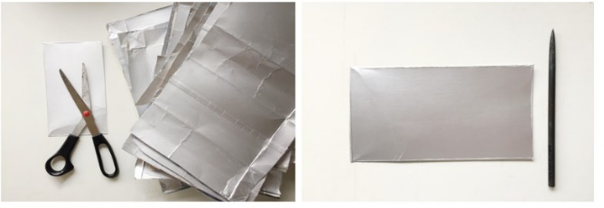
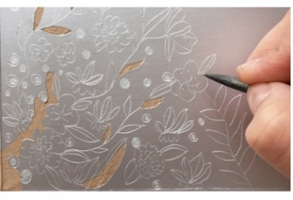
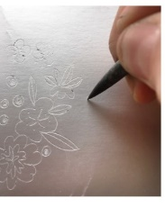
Con un lápiz sin tinta, comienzas a dibujar. Según la presión que ejerzas será más grande la incisión por ende la línea será más negra en la impresión. También puedes utilizar un bisturí para sacar áreas de la capa de aluminio que tiene el tetra pack, lo que retires quedará totalmente negro en la impresión.

Los materiales que utilizaremos para entintar son: Tempera de color negro o diferentes colores en caso que no tengas tempera puedes utilizar pasta de zapatos, tienes que poner poca cantidad sobre la matriz. Con la ayuda de una tarjeta debes extender la pintura intentando meterla dentro de todas las líneas y sacados realizados.
Una vez entintada por completo, primero debes comenzar a limpiar con un género absorbente que saca el exceso de tinta de la matriz. Siempre se debe poner en forma de capullo, de tal modo que se limpie de manera uniforme y no saque la tinta de la incisión. Finalmente debes terminar de limpiar con papel: estiras el papel y limpias haciendo movimientos circulares, cuando vaya apareciendo el color del aluminio se deja de limpiar, para evitar sacar la tinta en exceso y generar vacíos en las líneas.
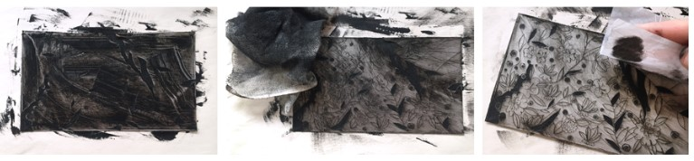
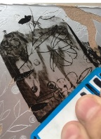
Luego que salga todo el exceso de pintura viene el proceso de impresión poner la matriz sobre la mesa y cubrir encima de la hoja de block, luego con una cuchara de palo hacer movimientos circulares sobre el papel, intentando hacer presión sobre toda la matriz, para que salga uniforme la impresión.
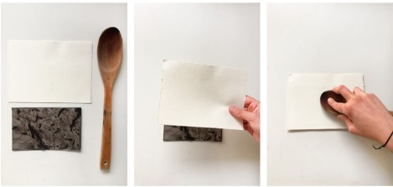
Actividad
Realiza tu propio grabado verde utilizando un diseño creativo y original
Agregue aquí las fotografías o escáner

Autoevaluación | Siempre | A veces | Pocas veces
Tuve didificultad en la realización y/o comprensión de esta guía
Necesité ayuda para resolver la actividad (internet o personas)
Considero que el material entregado ha sido de ayuda en el proceso de aprendizaje.
Leí todas las indicaciones en la realización de la guía
Expuse mis ideas y fui creativo al momento de realizar la guía
Recuerde enviar sus dudas y respuestas al correo nicolclopez@gmail.com

